**الجمهورية الجزائرية الديموقراطية الشعبية**

**مديرية التربية لولاية:** مستغانم **متوسطة:** خوصة عبد الله – بلحضري – عين تادلس

**المستوى:** الرابعة متوسط **السنة الدراسية:** 2023 / 2024

**اختبار الثلاثي الأول في مادة العلوم الفيزيائية والتكنولوجيا المدة: ســاعة ونصف**

**الوضعية الأولى:**

قصد دراسة بعض الظواهر المتعلقة بالكهرباء الساكنة قام فوج من التلاميذ رفقة أستاذهم بإنجاز التجربة التالية:

1. قام بدلك مصاصة بلاستيكية بمنديل ورقي.
2. برأيك هل فقدت المصاصة البلاستيكية عدد من الالكترونات أم اكتسبتها؟ فسر كيف يتم ذلك مجهريا؟
3. 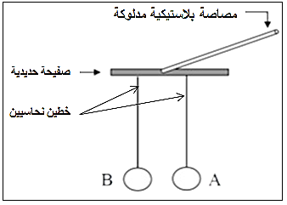نعلق كرتين خفيفتين ومغلفتين بالألمنيوم غير مشحونتين (A) و (B) في صفيحة حديدية معلقتين بسلكين نحاسيين ثم نلمس المصاصة البلاستيكية المدلوكة بالصفيحة الحديدية كما يوضح الشكل المقابل.
4. ماذا نقصد بكريتين غير مشحونتين ؟
5. صف ماذا يحدث للكريتين (A) و (B)؟ مع الشرح؟
6. برأيك ماذا يحدث للكريتين اذا استبدلنا السلكين النحاسيين بخيطين من الحرير؟ برر اجابتك.

**الوضعية الثانية:**

من أجل معاينة التوتر الكهربائي للمأخذ الكهربائي قام الأستاذ بتوصيل جهاز الفولطمتر بين المربطين A و C فأشار الى القيمة 220V ثم بين B و C فأشارة الى القيمة 0V كما توضح **الوثيقة 01**.

1. أي مربط يمثل سلك الطور؟ أعط رمزه؟ وأذكر طرق أخرى للكشف عنه؟
2. ماذا تمثل القيمة 220V التي أشار اليها جهاز الفولطمتر؟

2 . نصل المربطين A و C براسم الإهتزاز المهبطي فنلاحظ الشكل الموضح في **الوثيقة 02**.

1. ما نوع التيار في المأخذ الكهربائي؟ أعط رمزين له؟
2. أحسب التوتر الكهربائي الأعظمي بطريقتين مختلفتين؟ ثم استنتج الدور والتواتر؟

|  |  |
| --- | --- |
|  |  |
| **الوثيقة 01** | **الوثيقة 02** |

**الوضعية الإدماجية:**

**نص الوضعية:**

اشتكت عائلة أمين من الإنقطاع المتكرر للتيار الكهربائي عن المنزل وذلك عند تشغيل عدة أجهزة كهربائية في آن واحد، يمثل المخطط التالي جزء من الشبكة الكهربائية لهذا المنزل.

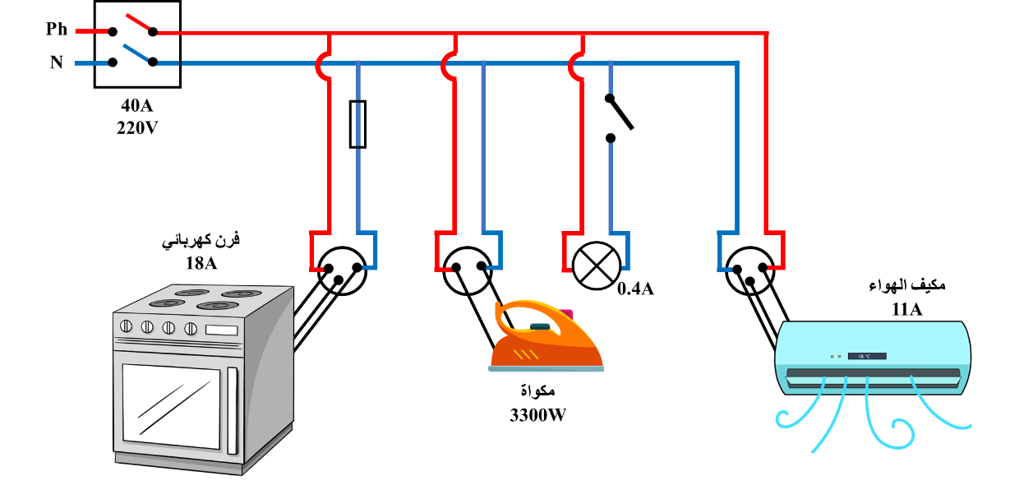

**التعليمية:**

1. ما سبب انقطاع التيار الكهربائي عن المنزل؟ اقترح حلا لتفادي ذلك؟
2. من خلال المخطط حدد الأخطار المحتمل حدوثها؟ مبينا الأسباب؟
3. أعد رسم مخطط الدارة الكهربائية مبينا عليه التعديلات والاضافات اللازمة لتجنب هذه الأخطار؟

**والله ولـــــــــي التوفيــــــــــــــــــــــــق**